### La evolución del género Homo

Cuando estudiamos la periodización del tiempo histórico hablamos de la división de este en dos grandes etapas: la prehistoria y la historia, separado uno y otro periodo por el origen de la escritura.

En esta oportunidad estudiaremos el tiempo prehistórico, su periodización y las principales características de cada una de estas etapas.

Al ser un periodo tan largo, se divide en etapas más cortas. (Como puedes observar en la siguiente línea de tiempo)

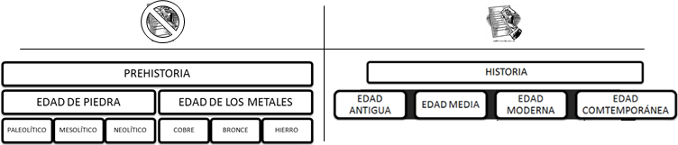

En esta oportunidad te propongo que conozcamos quiénes fueron los primeros seres humanos de los que se tiene registro.

**Los primeros seres humanos**.

Como ya vimos, cada cultura o civilización generó su interpretación acerca del comienzo de la especie humana.

En la actualidad se cree que los primeros seres humanos surgieron en África hace, aproximadamente, cuatro millones de años.

Fue un proceso de evolución prolongado, en donde se distinguieron del grupo de los homínidos bípedos dos géneros: **Australopithecus y Homo**. Los Australopithecus fueron los primeros que desarrollaron la marcha bípeda. Estos homínidos evolucionaron en el continente africano y se adaptaron a la vida permanente en el suelo.

Uno de los restos más antiguos de un Australopithecus fue descubierto en 1974, los científicos lo llaman familiarmente Lucy.

A partir de entonces, y en un proceso muy lento, se fueron transformando hasta dar origen al mundo moderno.

[](https://sites.google.com/view/caja-de-herramientas/p%C3%A1gina-principal/contenidos-de-historia)

Observa el [VIDEO](https://sites.google.com/view/caja-de-herramientas/p%C3%A1gina-principal/contenidos-de-historia) para luego resolver las actividades

1. Describe las características más destacadas del género homo (habilis, erectus, neandertal y sapiens). Ilustra cada uno.

*Investiga:*

La historia de Lucy. (Recuerda que puedes obtener información en los videos de la caja de herramientas, Caminando con cavernícolas)

1. ¿Quién es Lucy? ¿Por qué se la llamó de esta manera?
2. ¿Qué características físicas tenía?
3. ¿Dónde fue encontrada?
4. Dibuja o pega una imagen de Lucy en tu carpeta.

* ***Material de lectura***

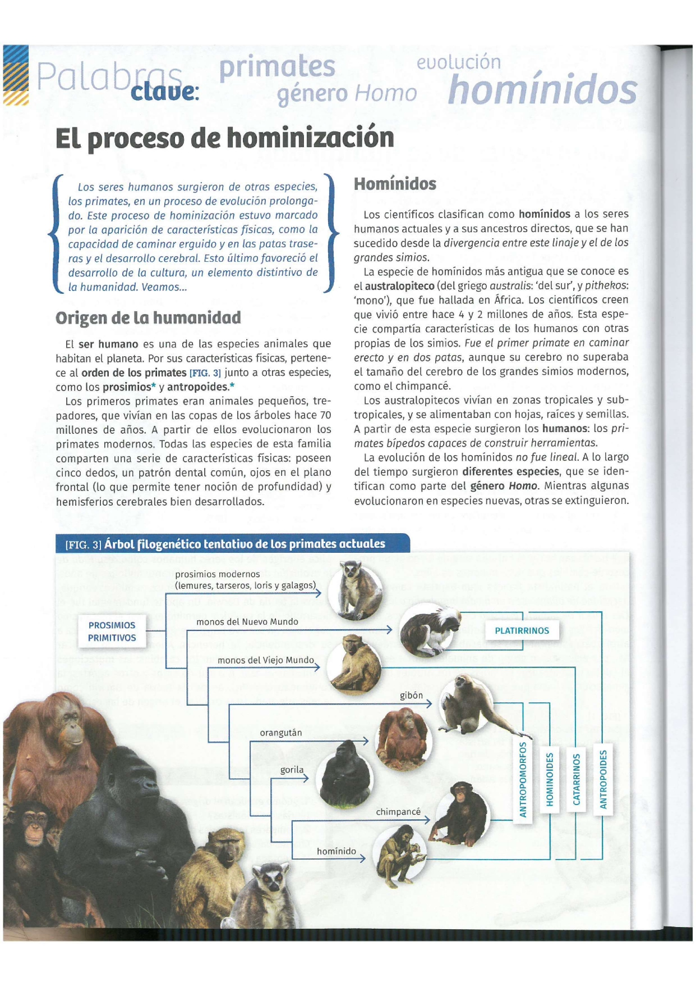

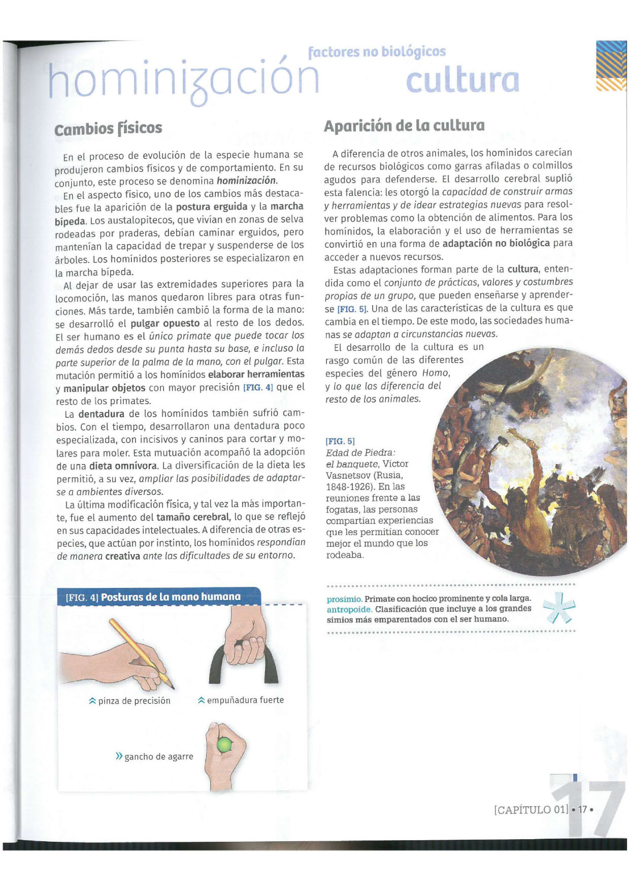

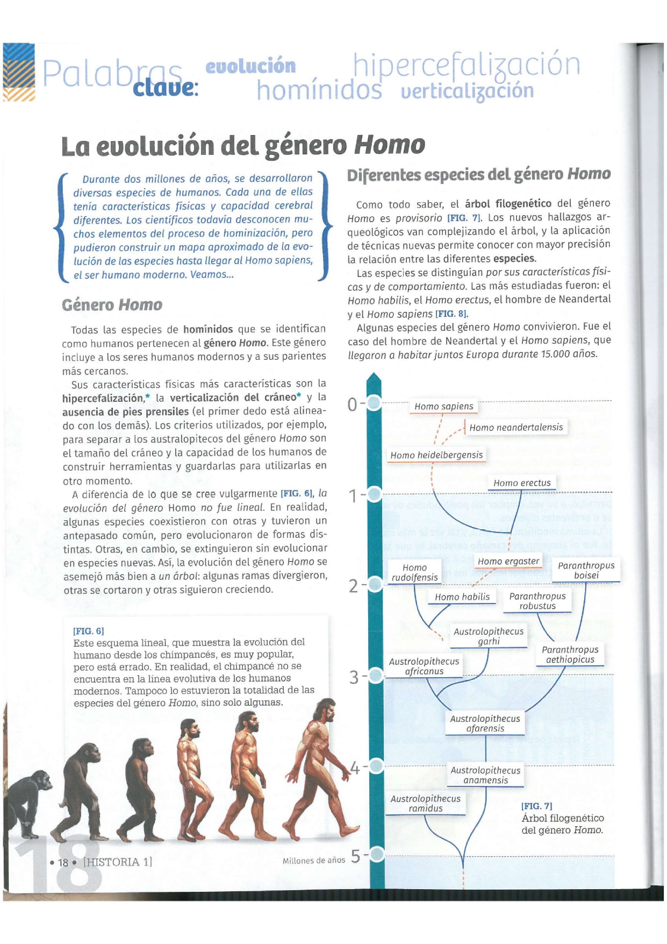

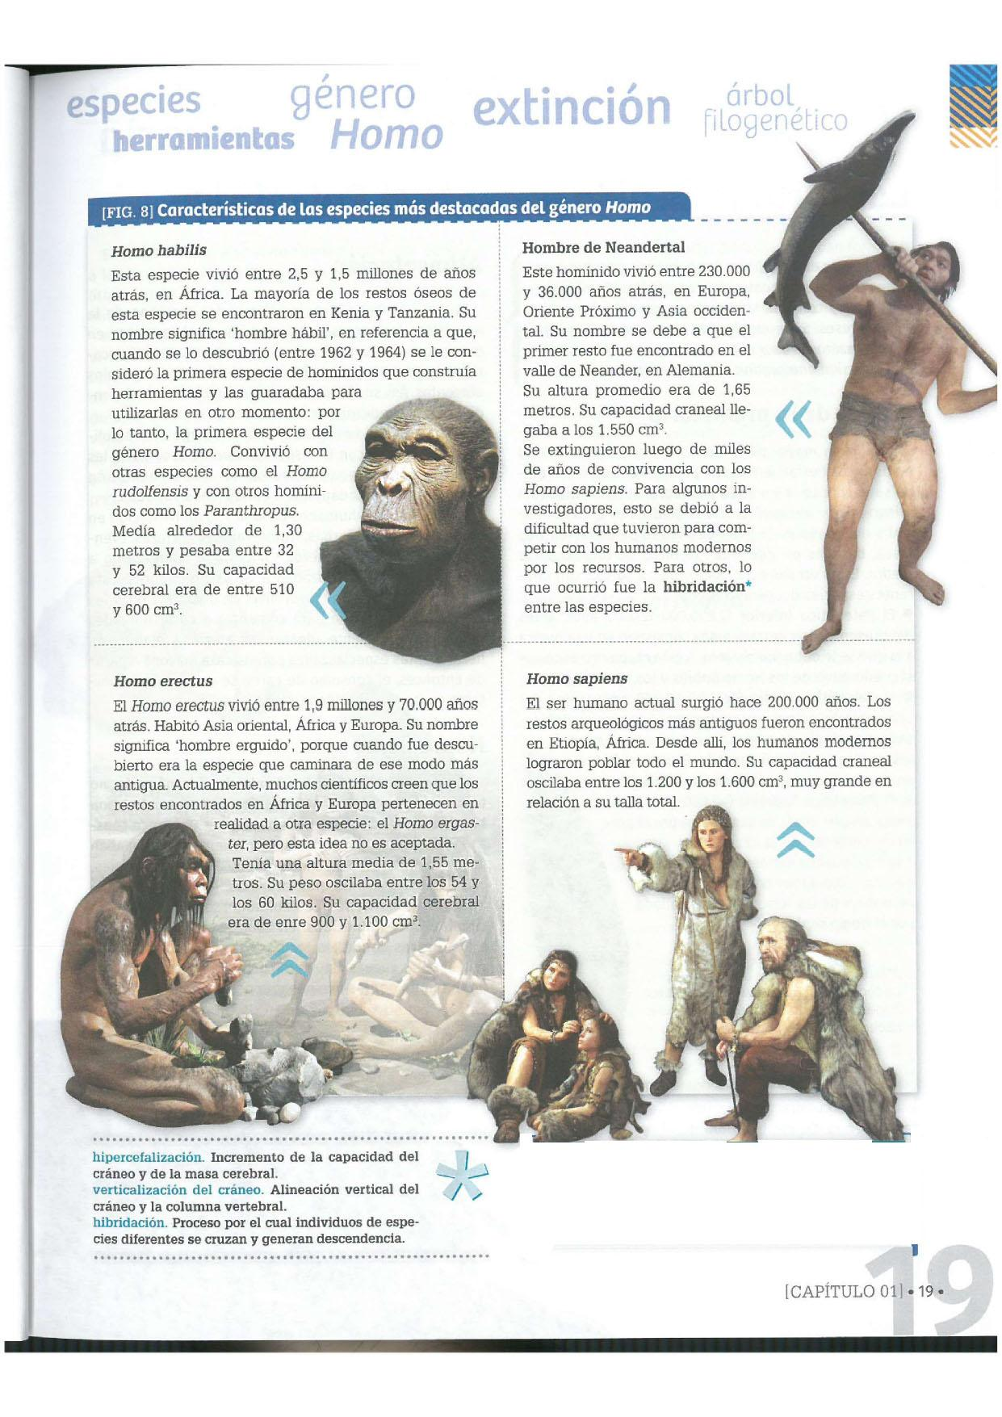

**Lucy la Australopithecus: ¿quién era y cómo fue su vida?**

Vivió hace más de 30 millones de años, y sus huesos suponen un hallazgo único para comprender nuestra especie.

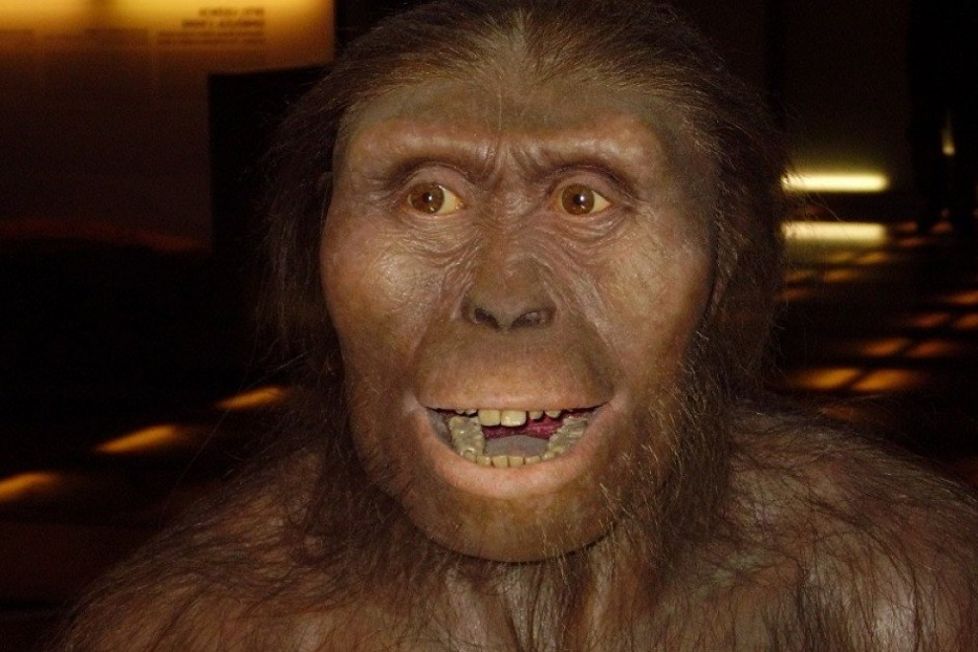

**Lucy la Australopithecus** fue una hembra homínida, que vivió hace ya más de 3 millones de años. Los restos fósiles de Lucy se hallaron en 1974 en Hadar, una aldea localizada en el noreste de Etiopía. Su descubrimiento fue un momento histórico para la historia de la humanidad.

Lucy pertenecía a la especie de *Australopithecus afarensis*, un ancestro del Homo Sapiens. Se considera la primera homínida bípeda. En este artículo explicaremos quién fue Lucy, sus características, y qué supuso su descubrimiento.

**Lucy la Australopithecus: ¿quién fue?**

Lucy la Australopithecus fue un importantísimo hallazgo para la la historia de la especie humana. El día 24 de noviembre del año 1974 se hallaron los restos esqueléticos de Lucy (aproximadamente el 40% de ellos), gracias a una excavaciones realizadas en Hadar. Hadar es una aldea situada al noreste de Etiopía (también es el nombre de la zona arqueológica situada a su alrededor).

Concretamente, se reunieron hasta 52 huesos de Lucy (años más tarde, en la misma zona, se hallaron los restos esqueléticos de otros seis individuos, dos de ellos niños). Los huesos de Lucy se encontraron bastante completos y conservados.

Una vez hallada Lucy la Australopithecus, se tardó algunas semanas en confirmar a qué especie pertenecían esos restos. Fue Donald Johanson, paleoantropólogo estadounidense, y su equipo, quienes confirmaron que esos huesos pertenecían a la especie llamada “Australopithecus afarensis”, un ancestro del Homo Sapiens.

**Los expertos determinaron que Lucy la Australopithecus vivió hace 3,2 millones de años**. Pero, ¿quién era Lucy? Se trataba de una hembra, que medía aproximadamente, 1,1 metros de altura.

**¿Quién era Donald Johanson?**



El paleoantropólogo que halló el cuerpo de Lucy la Australopithecus, junto a su equipo, fue **Donald Johanson**. Este estadounidense nacido en Chicago en 1943, tenía tan solo 31 años cuando halló los restos de Lucy.

El hallazgo se produjo gracias a una misión antropológica subvencionada, en parte, por el Museo de Historia Natural de Cleveland. Johanson era el responsable de dicha misión.

Años más tarde, Johanson fundó en Berkeley (California) el Instituto de los Orígenes Humanos (Institute of Human Origins). Se sabe además que, recientemente, Johanson dió una conferencia sobre Lucy en la Universidad de las Américas de Puebla (UDLAP), en México, titulada “Lucy´s Legacy: The Quest for Human Origins".

**La importancia del hallazgo de Lucy**

Lucy fue el primer hallazgo de humanoide en buen estado. Pero, ¿por qué fue tan importante Lucy? Básicamente porque **su hallazgo permitió describir la relación existente entre los primates y los humanos por primera vez**.

Ya hemos visto como Lucy era un ancestro del Homo Sapiens; además, su especie se trataba de una conexión evolutiva directa con la especie de los primates.

Por otro lado, el hallazgo de Lucy la Australopithecus es de gran importancia porque se sabe que fue el primer homínido que caminó erguido.

**¿Cómo era Lucy?**

Hemos adelantado algunos rasgos de Lucy, pero vamos a explicar un poco más sobre cómo se determinó que era esta hembra de la especie “Australopithecus afarensis”. Lucy medía 1,1 metros más o menos, y tenía unas piernas muy parecidas a las de los humanos de ahora. **Vivió 22 años de vida, aproximadamente, y pesó 28 kilos**.

Además, se descubrió que Lucy había tenido hijos; se desconoce exactamente cuántos, pero se piensa que alrededor de 3 o más.

Así pues, los rasgos de Lucy combinaban rasgos humanos con rasgos similares a los de un chimpancé.En cuanto a la inteligencia de Lucy la Australopithecus, se cree que esta no era muy elevada; esto se sabe por el tamaño de su cavidad craneal (similar a la de un chimpancé).

Por otro lado, los diferentes estudios sobre Lucy la Australopithecus determinaron que esta especie ya caminaba en dos extremidades inferiores. Los pies de Lucy era arqueados, igual que los de los humanos de ahora (fue la prueba que demostró que era bípeda).

**¿Por qué el nombre de Lucy?**

El nombre de Lucy la Australopithecus nace de una canción que sonaba en la radio el día de su descubrimiento. Esa canción era un éxito de los Beatles, y se llamaba “Lucy in the sky with diamonds”. De esta manera, Donald Johanson, el paleoantropólogo responsable del equipo que descubrió a Lucy, la bautizó con este nombre.

**Investigaciones recientes sobre Lucy**

Investigaciones más recientes, concretamente un estudio publicado en la revista “Nature”, ha revelado que Lucy en realidad vivió 20 años, y no 22 como se creía; además, **los investigadores de este estudio sostienen que Lucy murió al caer desde una altura de más de 12 metros**, y que falleció al acto. La hipótesis principal es que cayó desde un árbol.

Este dato se sostiene porque, según los investigadores, los huesos de Lucy sufrieron fracturas compatibles con las de una caída de gran altura. Estas fracturas, pues, no serían consecuencia del proceso de fosilización, como se creía.

Este estudio fue encabezado por el paleoantropólogo John Kappelman, de la Universidad de Texas en Austin (Estados Unidos). Kappelman y su equipo, para llegar a esta conclusión, analizó las tomografías computerizadas de diferentes partes del fósil de Lucy (su cráneo, mano, pie, pelvis y esqueleto axial). Después de analizar el estado de estos elementos, los compararon con el estado de otros casos clínicos.

Más concretamente, este estudio sostiene que Lucy estiró los brazos intentando evitar el golpe de la caída; para afirmar esto, los expertos se basan en el análisis de las fracturas mencionadas, localizadas en la zona superior de sus brazos.

**Nuevos descubrimientos en Etiopía**

Por otro lado, después del hallazgo de Lucy la Australopithecus, se descubrieron nuevos fósiles en la misma región de Etiopía; concretamente 250 fósiles, pertenecientes a 17 individuos diferentes.

**¿Dónde está Lucy ahora?**

Actualmente los restos esqueléticos de Lucy la Australopithecus **se encuentran en el Museo Etíope de Historia Natural, situado en Addis Abeba**. Permanecen en una cámara de seguridad (en una vitrina blindada), y ni siquiera el público tiene acceso a ellos.

Pero, ¿Lucy siempre ha permanecido en el Museo Etíope? No; en el año 2007, el Gobierno de Etiopía decidió sacar su esqueleto y llevarlo “de gira” por Estados Unidos (EEUU). Y así lo hicieron; Lucy estuvo viajando de ciudad en ciudad durante siete años. Lo positivo de todo esto es que muchas personas pudieron observar sus restos (trozos de cráneo, pelvis, costillas…).

Otra curiosidad es que, en el año 2015, Barack Obama, presidente en aquel entonces de los Estados Unidos, pudo ver y tocar el esqueleto de Lucy, en una visita a Etiopía.